Самостоятельная работа
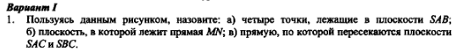
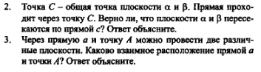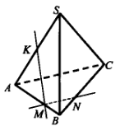

Самостоятельная работа
